МДОУ «Детский сад №112»

Памятка для родителей
«Как отвечать на детские вопросы?»
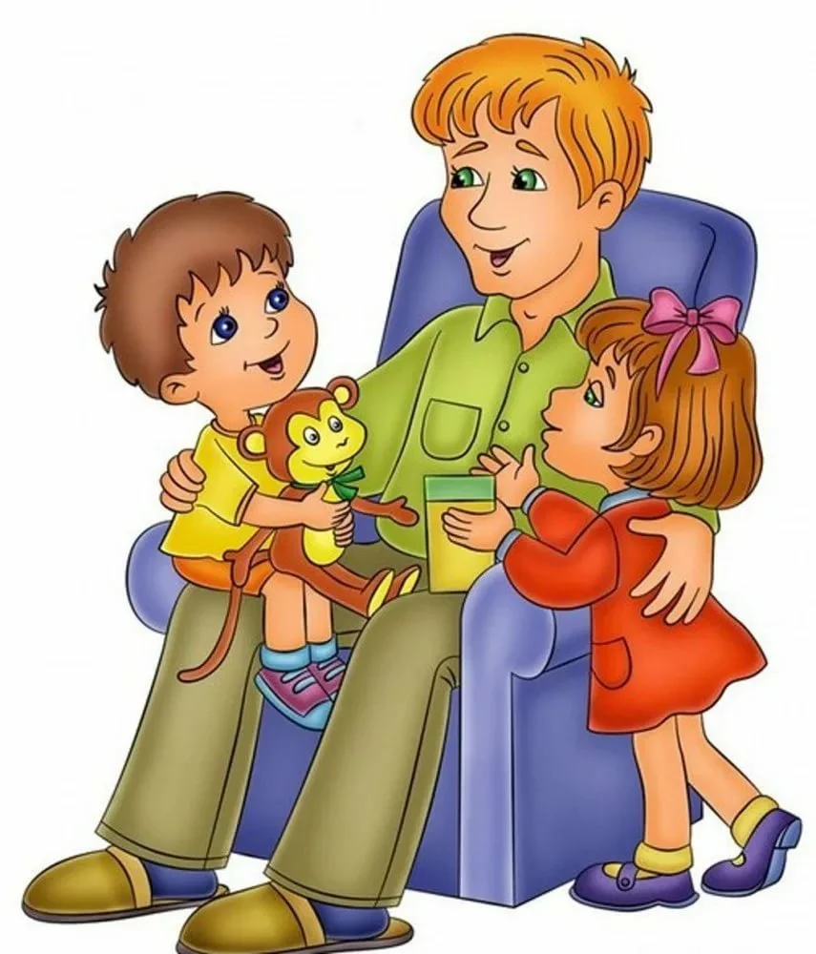

Воспитатель
Полунина Е. В.

Ярославль, 2016
Дети, часто задавая взрослым вопросы: «почему», «зачем», «как» — ждут на
них готовые ответы. Как же правильно отвечать на детские
вопросы? Давайте разберемся вместе.
- Относитесь к вопросам ребенка с уважением, не отмахиваясь от них.
Внимательно вслушайтесь в детский вопрос, постарайтесь, понять, что
заинтересовало ребенка в том предмете, явлении, о котором он спрашивает.
- Давайте краткие и доступные пониманию дошкольника ответы, избегайте
при этом сложных слов, книжных оборотов речи.
- Ответ должен не просто обогатить ребенка новыми знаниями, но и
побудить его к дальнейшим размышлениям, наблюдениям.
- Поощряйте самостоятельную мыслительную деятельность ребенка,
отвечая на его вопрос встречными: «А ты как думаешь?»
- В ответ на вопрос ребенка постарайтесь вовлечь его в наблюдения за
окружающей жизнью, почитать ему книгу, рассмотреть вместе
иллюстративный материал.
- Отвечая на вопрос ребенка, воздействуйте на его чувства, воспитывайте
чуткость, гуманность, тактичность к окружающим людям.
- Если ответы на вопросы ребенка требуют сообщения сложных не
доступных пониманию дошкольника знаний, не бойтесь ему сказать:
«Пока ты мал и не сможешь многое понять. Будешь учиться в школе,
многое узнаешь, сможешь сам ответить на свой вопрос».
- По возможности надо побуждать ребёнка к дальнейшим наблюдениям и
рассуждениям, к самостоятельному поиску ответа на возникший вопрос.
- Помните, ответы на детские вопросы очень важны для ребенка и сильно
влияют на его развитие и знания, старайтесь не давать готовую информацию,
а подсказывать, где можно найти ответы и ищите их вместе!

